공개SW 실무 시스템 상세설계서

# 프로젝트 요약

|  |  |  |  |
| --- | --- | --- | --- |
| 보고 날짜 | 프로젝트 이름 | 팀장 | 팀원 |
| 2015년 11월 30일 | 블록어택(Block Attack) | 10김기범 | 09이현욱 14김여진, 안지희 |

# 프로젝트 개요

|  |  |  |
| --- | --- | --- |
| 작업 | 기한 | 참고 |
| 최종 제안서 | 2015.11.2 | 5일 발표자 김기범 |
| 시스템 설계서 | 2015.11.16 | 19일 발표자 김여진 |
| 상세 설계서 | 2015.11.30 |  |
| 최종 보고서 | 2015.12.7 | 10일 발표자 이현욱 |

# 소스의 전체 구조

**1. Game 폴더**

1) fonts 폴더 → FreeSerif.ttf, PenguinAttack.ttf

: 게임 내의 폰트들

2) gfx 폴더 → bricks, menu 등 각종 png 파일

: 게임 내에 쓰이는 각종 이미지들이 있음

3) music 폴더 → bgMusic.ogg, highbeat.ogg

: 게임 내의 BGM

4) sound 폴더 → applause.ogg, cameraclick.ogg 등

: 게임 내의 효과음

**2. source 폴더**

1) assets 폴더 → gfx 폴더 → bricks, buttons 폴더 등 → blue, buttons 등 각종 svg[[1]](#footnote-1) 파일

: svg는 2차원 벡터 그래픽을 표현하기 위한 XML 기반의 파일 형식임

2) code 폴더 → main.cpp, BlockGame.cpp, BlockGame.hpp 등 각종 코드

: BlockAttack의 소스파일들

3) manual 폴더 → block\_attack\_manual.tex

: 제작자가 영감을 얻은 게임(닌텐도의 ‘테트리스’), 사용한 라이브러리&프로그래밍 언어, 작동 방법 등 블록 어택에 대한 전반적인 소개를 한 파일.

**3. windows installer 폴더**

install\_script.nsi 파일

: 윈도우에서 BlockAttack을 설치하는데 도움을 주는 파일



Windows installer



Game

fonts



music

sound

gfx



source



assets

code

manual

Block Attack

# 기능 설계

|  |  |
| --- | --- |
| 에디터 | 설명 |
| 기능 | 에디터 기능(예를 들어 보드판 조정)등이 있다. |
| 소스파일 | TheBoard.hpp, TheBoard.cpp, BoardHolder.hpp, BoardHolder.cpp  EditorInterface.hpp, EditorInterface.cpp , editorMain.hpp, editorMain.cpp |
| 역학관계 | TheBoard→ BoardHolder→ EditorInterface→ editorMain 순으로 영향을 준다. |
| 클래스 | TheBoard의 클래스 TheBoard,  BoardHolder의 클래스 BoardHolder,  EditorInterface의 클래스 EditorInterface,  editorMain의 클래스 aButton, theEditor |
| 함수명 | TheBoard의 moveUp, moveDown 등의 함수로 보드판을 조정하고  BoardHolder의 saveBoards, removeBoard 등의 함수로 보드판을 저장하거나 지운다.  EditorInterface와 editorMain에서는 여러 Button 함수를 통해 보다 편하게 에디팅 할 수 있게 도움을 준다. |
| 참조 | editor 폴더에 소스파일들이 있음, 본 게임에서는 적용되지 않았음. |
| 코드 | <https://github.com/jay47/OSS_Project/tree/master/BlockAttack/source/code/editor> |

|  |  |
| --- | --- |
| 게임 스코어 | 설명 |
| 기능 | 파일명을 지정하여 점수를 저장해주고, 저장된 점수를 확인하여 등수를 정해준다. |
| 소스파일 | highscore.h, highscore.cpp |
| 클래스 | highscore.h에 있는 Highscore를 highscore.cpp에서 사용한다. |
| 함수명 | isHighScore는 저장된 점수가 가장 높은 점수인지 확인한다. addScore는 점수를 비교하여 등수를 정해준다. getScoreNumber와 getScoreName은 점수와 이름을 반환한다. |
| 코드 | <https://github.com/jay47/OSS_Project/blob/master/BlockAttack/source/code/highscore.cpp>  <https://github.com/jay47/OSS_Project/blob/master/BlockAttack/source/code/highscore.h> |

|  |  |
| --- | --- |
| 세이브&로드 | 설명 |
| 기능 | Save와 Load를 할 수 있게 해준다. |
| 소스파일 | listFiles.h, listFiles.cpp |
| 클래스 | listFiles.h에 있는 ListFiles를 listFiles.cpp에서 사용한다. |
| 함수명 | setDirectory를 이용해서 BlockAttack 폴더에 있는 파일을 찾고, getFileName은 파일의 이름을 리턴해준다. forward와 back으로 startFileNr을 감소하고 증가시킨다. |
| 코드 | <https://github.com/jay47/OSS_Project/blob/master/BlockAttack/source/code/listFiles.cpp>  <https://github.com/jay47/OSS_Project/blob/master/BlockAttack/source/code/listFiles.h> |

|  |  |
| --- | --- |
| 게임 설정 | 설명 |
| 기능 | 게임의 속도, 핸디캡, 커서, 레벨 등 여러 가지를 설정 할 수 있다. |
| 소스파일 | BlockGame.cpp, BlockGame.hpp |
| 클래스 | puzzlehandler.hppBlockGame.hpp에 있는 클래스 BlockGame을 가져와 BlockGame.cpp에서 사용하고 있다. |
| 함수명 | NewStageGame, NewPuzzleGame 등의 함수로 게임을 시작하고 setPlayerWon, setDraw 등의 함수가 플레이어의 승패 여부를 알려준다. |
| 코드 | <https://github.com/jay47/OSS_Project/blob/master/BlockAttack/source/code/BlockGame.cpp>  <https://github.com/jay47/OSS_Project/blob/master/BlockAttack/source/code/BlockGame.hpp> |

|  |  |
| --- | --- |
| Ball 설정 | 설명 |
| 기능 | Ball의 속도를 설정하고 Ball의 최대개수의 제한과  Ball의 색상을 설정하는 기능을 수행하고 있다. |
| 소스파일 | Main.cpp |
| 클래스 | Main.cpp에 있는 클래스aBall, Ballmanager, addBall, Ballupdate를 사용 |
| 함수명 | rand함수를 사용하여 Ball의 속도(velocity)값을 설정, Ballmanager 및 Ballupdate로 Ball의 상태를 계속 갱신해준다. |
| 코드 | <https://github.com/jay47/OSS_Project/blob/master/BlockAttack/source/code/main.cpp> |

|  |  |
| --- | --- |
| 레벨 설정 | 설명 |
| 기능 | 사용자(player)의 선택에 따라 puzzle-level을 바꿔주는 기능을 수행 |
| 소스파일 | Main.cpp |
| 클래스 | Main.cpp에 있는 drawIMG, SDL\_Event event, SDL\_Getmousestate, Nfont를 사용 |
| 함수명 | drawIMG를 통한 게임상 puzzle선택화면 구현, SDL\_event와Getmousestate로 키보드 및 마우스 인식, Nfont를 사용해 화면의 글꼴 설정 |
| 코드 | <https://github.com/jay47/OSS_Project/blob/master/BlockAttack/source/code/main.cpp> |

|  |  |
| --- | --- |
| 퍼즐 설정 | 설명 |
| 기능 | level에 따른 puzzle의 개수, 움직임 횟수 등 퍼즐에 관한 것을 설정한다. |
| 소스파일 | puzzleHandler.hpp, puzzleHandler.cpp |
| 클래스 | X |
| 함수명 | 함수는 없고 LoadPuzzleStages 변수 등으로 Level에 따라 퍼즐을 설정한다. |
| 코드 | <https://github.com/jay47/OSS_Project/blob/master/BlockAttack/source/code/puzzlehandler.cpp>  <https://github.com/jay47/OSS_Project/blob/master/BlockAttack/source/code/puzzlehandler.hpp> |

|  |  |
| --- | --- |
| 게임 모드 설정 | 설명 |
| 기능 | 사용자(player)가 선택에 따라 원하는 puzzle의 mode를 고를 수 있는 기능을 수행 |
| 소스파일 | Main.cpp |
| 클래스 | X |
| 함수명 | SinglePlayerEndless, SinglePlayerTimeTrial. TwoPlayerTimeTrial, TwoPlayerVs를 사용하여 각각 기본모드, 타임어택, 2명의사용자 타임어택, 대결모드를 구현하였다. 또한 각 싱글모드를 2명의 사용자가 따로 동시에 play가능하다. |
| 코드 | <https://github.com/jay47/OSS_Project/blob/master/BlockAttack/source/code/main.cpp> |

|  |  |
| --- | --- |
| 메뉴 01 | 설명 |
| 기능 | 메뉴와 관련된 기능들을 수행한다. |
| 소스파일 | MenuSystem.cpp, MenuSystem.h |
| 클래스 | common.h, CppSdlImageHolder.hpp, MenuSystem.h에 있는 ButtonGfx,  Button, Menu, FileMenu를 가져와 MenuSystem.cpp에서 사용한다. |
| 함수명 | performClick으로 클릭했을떄 수행하는 것을 알려주고 placeButtons, addButton으로 메뉴 버튼을 추가하고 위치를 지정해준다. |
| 코드 | <https://github.com/jay47/OSS_Project/blob/master/BlockAttack/source/code/MenuSystem.cpp>  <https://github.com/jay47/OSS_Project/blob/master/BlockAttack/source/code/MenuSystem.h> |

|  |  |
| --- | --- |
| 메뉴 02 | 설명 |
| 기능 | global.hpp, MenuSystem.h, common.h를 include하여서  controls를 저장하거나 게임타입이나 레벨을 설정해주는 등 메뉴에 있는 설정을 정의해준다. |
| 소스파일 | menudef.cpp |
| 클래스 | Button\_changekey를 이용해 키설정을 바꾸어준다. |
| 함수명 | runGame으로 게임타입과 레벨을 설정해주고, buttonAction~로 메뉴 버튼을 눌렀을 경우에 대한 것을 정의해준다. MainMenu로 메뉴이름을 정해주는 등 메뉴를 정의해준다. |
| 코드 | <https://github.com/jay47/OSS_Project/blob/master/BlockAttack/source/code/menudef.cpp> |

|  |  |
| --- | --- |
| 블록파괴 | 설명 |
| 기능 | 만약 animation이 작동되면 object를 스크린(게임화면)으로부터  제거시키는 기능 및 화면상의 text를 pop-up(끌어올리는) 기능을 수행한다. |
| 소스파일 | Main.cpp |
| 클래스 | Main.cpp에 있는 클래스 explosion, explosionmanager, textmanager, textupdate를 사용 |
| 함수명 | boolean함수를 사용하여 true,false 값 변환 사용, explosion과 text manager를 통한 블록파괴 및 pop-up 역할 수행 |
| 코드 | <https://github.com/jay47/OSS_Project/blob/master/BlockAttack/source/code/main.cpp> |

|  |  |
| --- | --- |
| 조이패드 | 설명 |
| 기능 | 키보드뿐만 아니라 조이패드로도 플레이 할 수 있게 한다. |
| 소스파일 | joypad.h, joypad.cpp |
| 클래스 | joypad.h에 있는 Joypad를 joypad.cpp에서 사용한다. |
| 함수명 | Joypad 함수와 SDL 라이브러리에서 제공하는 함수 등을 사용하여 조이패드로 플레이 할 수 있게 한다. |
| 코드 | <https://github.com/jay47/OSS_Project/blob/master/BlockAttack/source/code/joypad.cpp>  <https://github.com/jay47/OSS_Project/blob/master/BlockAttack/source/code/joypad.h> |

|  |  |
| --- | --- |
| 키보드 | 설명 |
| 기능 | SDL 라이브러리에서 제공하는 키보드 기능을 사용한다.  특정 키보드를 누르면 그것을 입력 받아 기능을 지정한 대로 수행한다. |
| 소스파일 | ReadKeyboard.h, ReadKeyboard.cpp |
| 클래스 | ReadKeyboard.h에 있는 ReadKeyboard를 가져와 ReadKeyboard.cpp에서 사용한다. |
| 함수명 | ReadKey를 통해 SDLKey를 입력 받아 true값이면 일을 수행하게 한다. putchar와 removeChar를 이용해서 문자를 입력 받아 입력과 제거를 수행한다. |
| 코드 | <https://github.com/jay47/OSS_Project/blob/master/BlockAttack/source/code/ReadKeyboard.cpp>  <https://github.com/jay47/OSS_Project/blob/master/BlockAttack/source/code/ReadKeyboard.h> |

|  |  |
| --- | --- |
| 통계 | 설명 |
| 기능 | 블록 어택 게임의 상단 카테고리 중 Score의 3페이지에 있는 여러 통계들을 나타낸다. |
| 소스파일 | stats.h, stats.cpp |
| 클래스 | stats.h에 있는 클래스 Stats를 stats.cpp에서 사용한다. |
| 함수명 | save, load 등의 함수로 여러 통계들을 저장하고 나타낸다 |
| 참조 | stat은 구어(口語)로 ‘통계량’이라는 뜻 |
|  |  |
| 코드 | <https://github.com/jay47/OSS_Project/blob/master/BlockAttack/source/code/stats.h>  <https://github.com/jay47/OSS_Project/blob/master/BlockAttack/source/code/stats.cpp> |

|  |  |
| --- | --- |
| 폰트 01 | 설명 |
| 기능 | SDL 라이브러리에서 제공하는 폰트 기능이다.  이 기능을 쓰면 이미지&글자가 animate, 즉 움직이는 효과를 줄 수 있다.  NFont는 사용자가 어떠한 이미지 포맷을 쓰든 NFont화(이미지&글자를 움직이게 해줌) 시킬 수 있다. |
| 소스파일 | NFont.h, NFont.cpp |
| 클래스 | NFont.h에 있는 클래스 NFont를 가져와 NFont.cpp에서 사용하고 있다. |
| 함수명 | copyString, getPixel 등의 함수를 통해 이미지&글자를 읽어 들이고 draw, set 등의 함수가 이미지&글자를 움직이게 한다. |
| 참조 | Libs 폴더에 소스파일들이 있음. |
| 코드 | <https://github.com/jay47/OSS_Project/tree/master/BlockAttack/source/code/Libs> |

|  |  |
| --- | --- |
| 폰트 02 | 설명 |
| 기능 | TTFONT는 NFont처럼 SDL 라이브러리에서 제공하는 폰트다. |
| 소스파일 | ttfont.h, ttfont.cpp |
| 클래스 | ttfont.h에 있는 클래스 TTFont를 ttfont.cpp에서 사용한다. |
| 함수명 | getTextHeight, getTextWidth 함수 등으로 글자를 받아 writeText 함수로 글자를 출력한다. |
| 코드 | <https://github.com/jay47/OSS_Project/blob/master/BlockAttack/source/code/ttfont.cpp>  <https://github.com/jay47/OSS_Project/blob/master/BlockAttack/source/code/ttfont.h> |

|  |  |
| --- | --- |
| 이미지 설정 | 설명 |
| 기능 | 게임의 이미지를 설정해 주는 역할을 한다. |
| 소스파일 | CppSdlImageHolder.cpp, CppSdlImageHolder.hpp |
| 클래스 | CppSdlImageHolder.hpp에 있는 CppSdlImageHolder를 가져와  CppSdlImageHolder.cpp 에서 사용하고 있다. |
| 함수명 | Cut, PaintTo 등의 함수로 이미지를 설정한다. |
| 코드 | <https://github.com/jay47/OSS_Project/blob/master/BlockAttack/source/code/CppSdlImageHolder.cpp>  <https://github.com/jay47/OSS_Project/blob/master/BlockAttack/source/code/CppSdlImageHolder.hpp> |

|  |  |
| --- | --- |
| physfs | 설명 |
| 기능 | 이 헤더는 fstream과 유사한 클래스와 typedef를 포함하고 있다.  기능에서도 유사하고 주된 차이점은 namespace가 있지 않다는 것이다. |
| 소스파일 | physfs\_stream.hpp |
| 클래스 | physfs\_filebuf, physfs\_ifstream |
| 함수명 | X |
| 코드 | <https://github.com/jay47/OSS_Project/blob/master/BlockAttack/source/code/physfs_stream.hpp> |
| 참조 | https://icculus.org/physfs/ |

|  |  |
| --- | --- |
| 플랫폼 모음 | 설명 |
| 기능 | 게임을 위한 거의 모든 멀티플랫폼을 포함하고 있다. |
| 소스파일 | common.h, common.cpp |
| 클래스 | common.h에 있는 Config와 TimeHandler를 사용한다.  Config는 설정 변수를 저장할 맵 구성 클래스이다.  TimeHandler는 전체 런타임을 돌려주거나,  밀리 초 단위의 숫자를 받아 commonTme형식으로 반환하거나, 시간을 기록한다. |
| 함수명 | set함수를 이용해서 값을 변경하고 get함수를 이용해서 값을 반환시킨다. |
| 코드 | <https://github.com/jay47/OSS_Project/blob/master/BlockAttack/source/code/common.cpp>  <https://github.com/jay47/OSS_Project/blob/master/BlockAttack/source/code/common.h> |

|  |  |
| --- | --- |
| 변수 모음 01 | 설명 |
| 기능 | CppSdlImageHolder.hpp와 Libs/NFont.h에 있는 (외부)변수들을 한 곳에 모아 정리한다. |
| 소스파일 | global.hpp |
| 클래스 | X |
| 함수명 | MainMenu, ResetFullscreen |
| 코드 | <https://github.com/jay47/OSS_Project/blob/master/BlockAttack/source/code/global.hpp> |

|  |  |
| --- | --- |
| 변수모음02 | 설명 |
| 기능 | 주로(Main) 쓰이는 변수(Var)들을 한 곳에 모아 정리한다. |
| 소스파일 | mainVars.hpp |
| 클래스 | X |
| 함수명 | X |
| 코드 | <https://github.com/jay47/OSS_Project/blob/master/BlockAttack/source/code/mainVars.hpp> |

|  |  |
| --- | --- |
| 예외처리 | 설명 |
| 기능 | 예외를 처리하는 기능이다. |
| 소스파일 | CppSdlException.cpp, CppSdlException.hpp |
| 클래스 | CppSdlException.hpp에 있는 CppSdlException를 가져와 CppSdlException.cpp  에서 사용하고 있다. |
| 함수명 | GetErrorNumber, GetSubSystem등으로 예외처리가 가능하다. |
| 코드 | <https://github.com/jay47/OSS_Project/blob/master/BlockAttack/source/code/CppSdlException.cpp>  <https://github.com/jay47/OSS_Project/blob/master/BlockAttack/source/code/CppSdlException.hpp> |

# UML 다이어그램

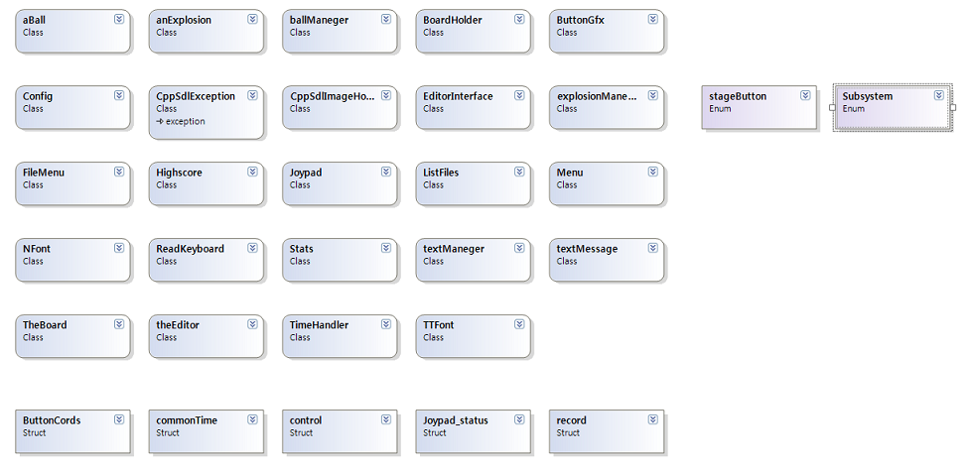

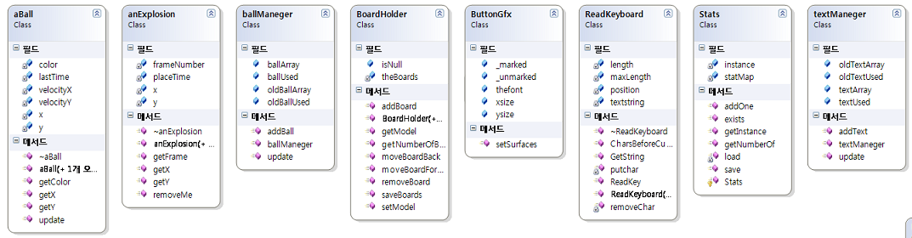

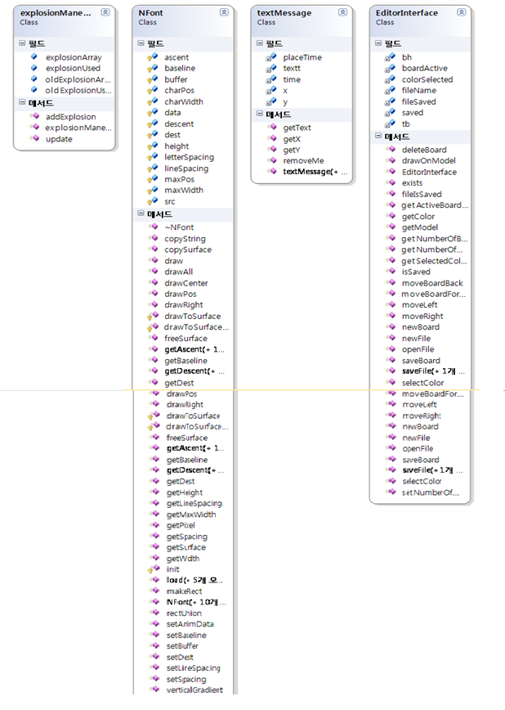

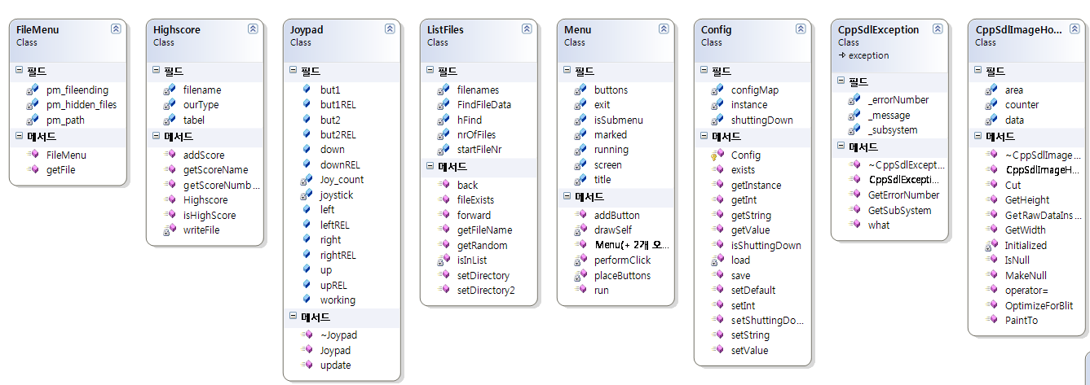

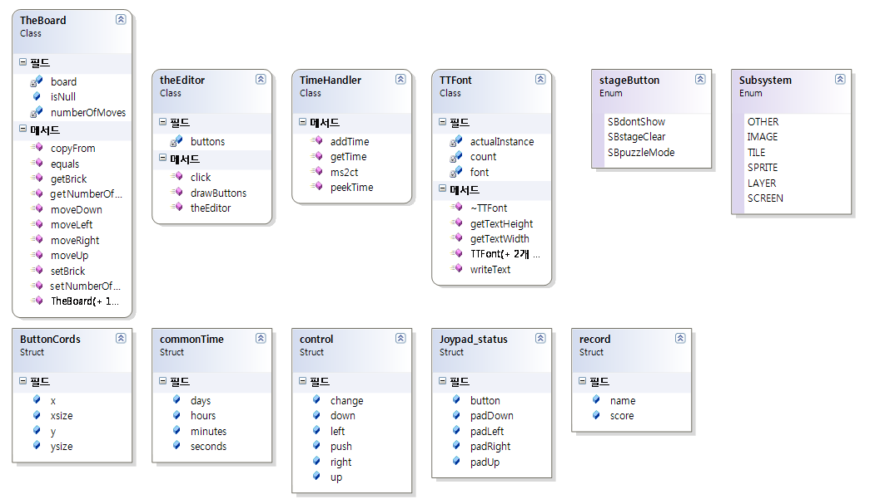

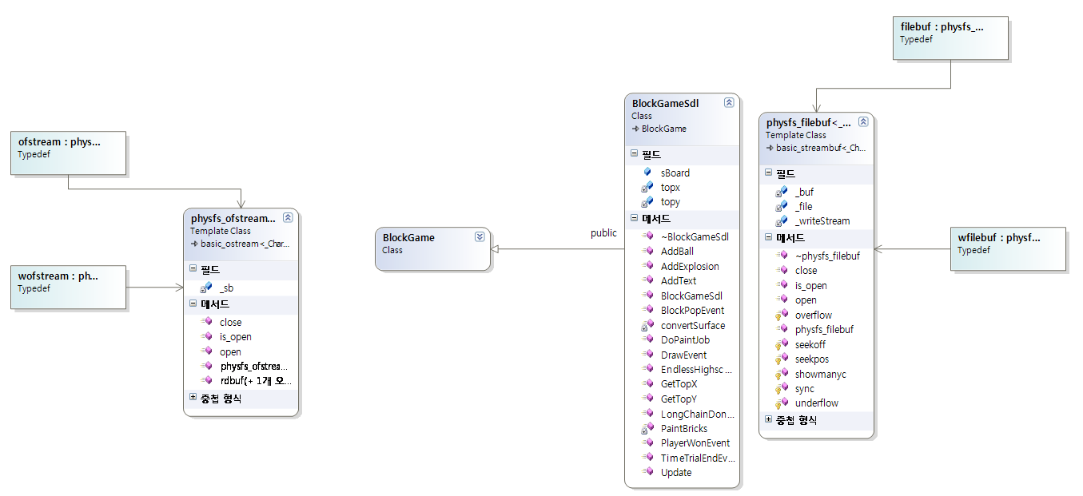

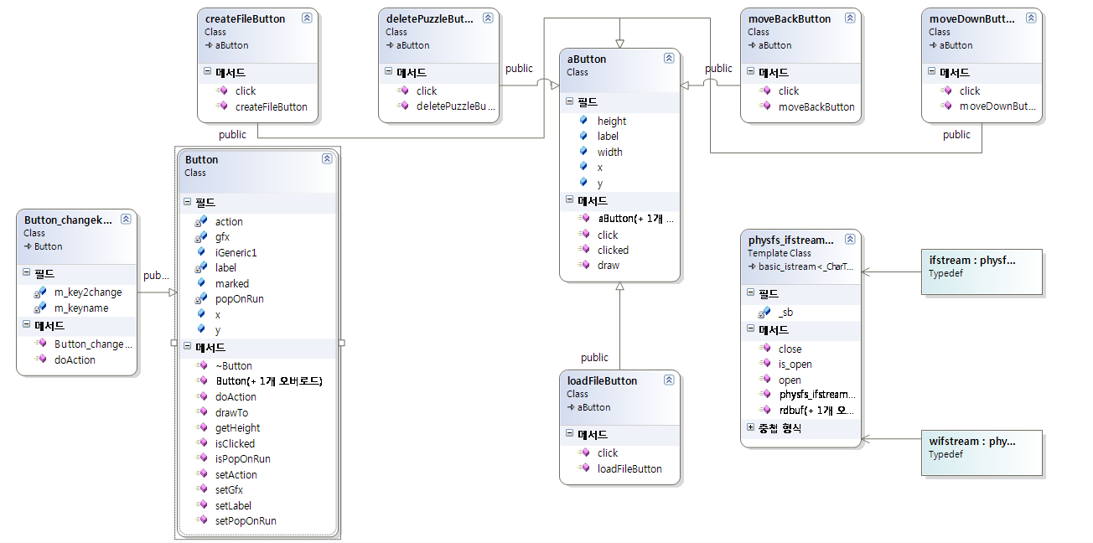

# 개선점

**1. 현재는 블록의 위치를 좌우로만 바꿀 수 있는데 이것을 상하&대각선으로도 바꿀 수 있게 한다.**

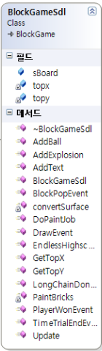

블록의 커서 방향을 추가하기 위해 BlockGameSdl 클래스 메소드에 좌우 커서 및 상하&대각선으로도 바꿀 수 있는 메소드를 추가한다.

**2. 일시 정지 버튼 생성**

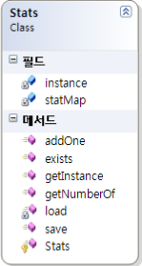

게임 내의 상태를 관리하는 Stats클래스의 하위메소드에 load, save 기능 말고도

중간에 게임을 멈출 수 있는 pause메소드를 추가하여 일시 정지 할 수 있도록 한다.

**3. 현재는 메인 화면에서 ESC키를 누르면 바로 게임이 종료되는데 종료 전에 ‘종료하십니까? Yes/No’ 팝업 띄우기**

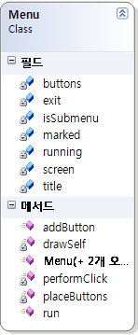

Menu클래스 필드에 속해있는exit클래스에 키보드 ESC버튼 클릭시 팝업창을 띄우는 명령어를 추가시킨다.

# 사용하는 라이브러리, DB

라이브러리 : SDL - www.libsdl.org

DB : 사용 안 함

# 주요 사용자 인터페이스 (ui)

|  |  |
| --- | --- |
| C:\Users\김여진\Desktop\2학년 2학기\공개SW실무\프로젝트\각종 UI\background.png | C:\Users\김여진\Desktop\2학년 2학기\공개SW실무\프로젝트\각종 UI\BackBoard.png |
| background  ▶게임전체화면에서 배경에 해당된다. | **BackBoard**  ▶게임창에서 배경에 해당된다. |
| C:\Users\김여진\Desktop\2학년 2학기\공개SW실무\프로젝트\각종 UI\animations\bomb\bomb_1.png | C:\Users\김여진\Desktop\2학년 2학기\공개SW실무\프로젝트\각종 UI\animations\cursor\1.png |
| bomb  ▶폭탄을 나타낸다. | **cursor**  ▶블록을 선택하는 커서이다. |
| C:\Users\김여진\Desktop\2학년 2학기\공개SW실무\프로젝트\각종 UI\animations\explosion\0.png C:\Users\김여진\Desktop\2학년 2학기\공개SW실무\프로젝트\각종 UI\animations\explosion\1.png | C:\Users\김여진\Desktop\2학년 2학기\공개SW실무\프로젝트\각종 UI\animations\ready\ready_1.png C:\Users\김여진\Desktop\2학년 2학기\공개SW실무\프로젝트\각종 UI\animations\ready\ready_2.png |
| explosion  ▶폭탄이 터지는 것을 나타낸다. | **ready**  ▶게임의 준비를 나타낸다. |
| C:\Users\김여진\Desktop\2학년 2학기\공개SW실무\프로젝트\각종 UI\bricks\blue.png C:\Users\김여진\Desktop\2학년 2학기\공개SW실무\프로젝트\각종 UI\bricks\green.png C:\Users\김여진\Desktop\2학년 2학기\공개SW실무\프로젝트\각종 UI\bricks\grey.png C:\Users\김여진\Desktop\2학년 2학기\공개SW실무\프로젝트\각종 UI\bricks\red.png C:\Users\김여진\Desktop\2학년 2학기\공개SW실무\프로젝트\각종 UI\bricks\turkish.png C:\Users\김여진\Desktop\2학년 2학기\공개SW실무\프로젝트\각종 UI\bricks\yellow.png C:\Users\김여진\Desktop\2학년 2학기\공개SW실무\프로젝트\각종 UI\bricks\purple.png | C:\Users\김여진\Desktop\2학년 2학기\공개SW실무\프로젝트\각종 UI\smileys\1.png C:\Users\김여진\Desktop\2학년 2학기\공개SW실무\프로젝트\각종 UI\smileys\2.png C:\Users\김여진\Desktop\2학년 2학기\공개SW실무\프로젝트\각종 UI\smileys\3.png C:\Users\김여진\Desktop\2학년 2학기\공개SW실무\프로젝트\각종 UI\smileys\0.png |
| bricks  ▶게임에 사용되는 블록이다. | **smileys**  ▶게임 결과에 따라 나타내는 이모티콘이다. |
| C:\Users\김여진\Desktop\2학년 2학기\공개SW실무\프로젝트\각종 UI\options.png | C:\Users\김여진\Desktop\2학년 2학기\공개SW실무\프로젝트\각종 UI\boardBackBack.png |
| Options  ▶게임의 옵션을 선택할 수 있는 화면이다. | **boardBackBoard**  ▶BackBoard UI 뒤에 사용되는 화면이다. |
| C:\Users\김여진\Desktop\2학년 2학기\공개SW실무\프로젝트\각종 UI\balls\ballBlue.pngC:\Users\김여진\Desktop\2학년 2학기\공개SW실무\프로젝트\각종 UI\balls\ballGray.pngC:\Users\김여진\Desktop\2학년 2학기\공개SW실무\프로젝트\각종 UI\balls\ballGreen.pngC:\Users\김여진\Desktop\2학년 2학기\공개SW실무\프로젝트\각종 UI\balls\ballPurple.pngC:\Users\김여진\Desktop\2학년 2학기\공개SW실무\프로젝트\각종 UI\balls\ballRed.pngC:\Users\김여진\Desktop\2학년 2학기\공개SW실무\프로젝트\각종 UI\balls\ballTurkish.pngC:\Users\김여진\Desktop\2학년 2학기\공개SW실무\프로젝트\각종 UI\balls\ballYellow.png | C:\Users\김여진\Desktop\2학년 2학기\공개SW실무\프로젝트\각종 UI\counter\1.pngC:\Users\김여진\Desktop\2학년 2학기\공개SW실무\프로젝트\각종 UI\counter\2.pngC:\Users\김여진\Desktop\2학년 2학기\공개SW실무\프로젝트\각종 UI\counter\3.png |
| balls  ▶게임에 사용되는 ball이다. | **counter**  ▶카운트를 셀 때 나타난다. |
| C:\Users\김여진\Desktop\2학년 2학기\공개SW실무\프로젝트\각종 UI\bNewGame.png C:\Users\김여진\Desktop\2학년 2학기\공개SW실무\프로젝트\각종 UI\bTwoPlayers.png  C:\Users\김여진\Desktop\2학년 2학기\공개SW실무\프로젝트\각종 UI\bOnePlayer.png C:\Users\김여진\Desktop\2학년 2학기\공개SW실무\프로젝트\각종 UI\bNetwork.png | C:\Users\김여진\Desktop\2학년 2학기\공개SW실무\프로젝트\각종 UI\bOptions.png C:\Users\김여진\Desktop\2학년 2학기\공개SW실무\프로젝트\각종 UI\bTimeTrial.png  C:\Users\김여진\Desktop\2학년 2학기\공개SW실무\프로젝트\각종 UI\bEndless.png C:\Users\김여진\Desktop\2학년 2학기\공개SW실무\프로젝트\각종 UI\bPuzzle.png |
| bNewGame, bOnePlayer, bTwoPlayers, bNetWork  ▶플레이어를 결정하기 위해 사용되는 UI이다. | **bOptions, bEndless, bTimeTrial, bPuzzle**  ▶옵션을 선택할 때 나타나는 UI이다. |
| C:\Users\김여진\Desktop\2학년 2학기\공개SW실무\프로젝트\각종 UI\bExit.png | C:\Users\김여진\Desktop\2학년 2학기\공개SW실무\프로젝트\각종 UI\iWinner.pngC:\Users\김여진\Desktop\2학년 2학기\공개SW실무\프로젝트\각종 UI\iLoser.pngC:\Users\김여진\Desktop\2학년 2학기\공개SW실무\프로젝트\각종 UI\iDraw.png |
| bExit  ▶게임을 끝내기 위한 UI이다. | **iWinner, iLoser, iDraw**  ▶게임의 결과를 알려준다. |

1. https://ko.wikipedia.org/wiki/%EC%8A%A4%EC%BC%80%EC%9D%BC%EB%9F%AC%EB%B8%94\_%EB%B2%A1%ED%84%B0\_%EA%B7%B8%EB%9E%98%ED%94%BD%EC%8A%A4 [↑](#footnote-ref-1)